

**T.C**

**AKSARAY ÜNİVERSİTESİ**

**İKTİSADİ VE İDARİ BİLİMLER FAKÜLTESİ**

**YÖNETİM BİLİŞİM SİSTEMLERİ**

**SİSTEM ANALİZİ VE TASARIMI**

**OTOBÜS BİLET SATIŞ OTOMASYONU**

**170104018**

**SELAHATTİN YİĞİT**

**İÇİNDEKİLER**

VERİ TABANI İŞLEMLERİ ………………………………………………………………… 3

C# İLE VERİTABANI BAĞLANTISI ……………………………………………………. 3

KULLANICI GİRİŞ EKRANI ………………………………………………………………. 4

YÖNETİCİ İŞLEMLERİ EKRANI ………………………………………………………… 4

PERSONEL İŞLEMLERİ EKRANI ………………………………………………………. 5

ŞUBE İŞLEMLERİ EKRANI ………………………………………………………………. 6

OTOBÜS İŞLEMLERİ EKRANI …………………………………………………………. 6

SEFER İŞLEMLERİ EKRANI ……………………………………………………………… 7

BİLET İŞLEMLERİ EKRANI ………………………………………………………………. 8-9

RAPOR İŞLEMLERİ EKRANI ……………………………………………………………. 10-14

**VERİTABANI İŞLEMLERİ**

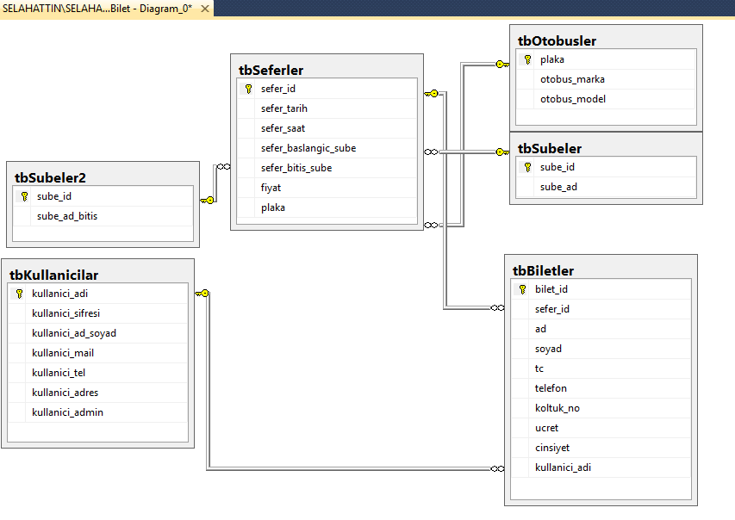

RESİM 1.1

Projemde veri tabanı olarak MSSQL Server Kullandım. Veri tabanım 6 tablodan oluşmaktadır. Birincisi Bilet satış otomasyonumu kullanacak personeli ve yöneticin bilgilerini tutacak, giriş çıkış işlemlerini gerçekleştireceği ve bilet satış istatistiklerinde kullanacağım ‘tbKullanicilar’ tablomdur. İkincisi ise sefere giden otobüslerimi belirlemek ve otobüslerimin kazanç, çalışma gibi istatistiklerini belirlemek için kullanacağım ‘tbOtobusler’ tablomdur. Üçüncü ve Dördüncü tablom ise seferlerin nerede başlayacağı ve biteceğini, seferlerin başlangıç ve bitişi ile ilgili istatistiksel verilerini belirlemek için kullanacağım ‘tbSubeler’ ve ‘tbSubeler2’ tablom bulunmaktadır. Beşinci tablom ise yolcuların ne zaman nerden nereye gideceğini ve fiyat, otobüs gibi unsurları tutacağım, seferlerimle ilgili istatistiksel verileri belirlemek için kullanacağım ‘tbSeferler’ tablom bulunmaktadır. Altıncı tablom ise yolcularıma gitmek istedikleri sefere bilet satmak, Otobüsteki koltuk düzenini sağlamak ve bilet satışlarımla ilgili istatistikleri belirlemek için kullanacağım ‘tbBiletler’ tablom bulunmaktadır.

**C# İLE VERİTABANI BAĞLANTISI**

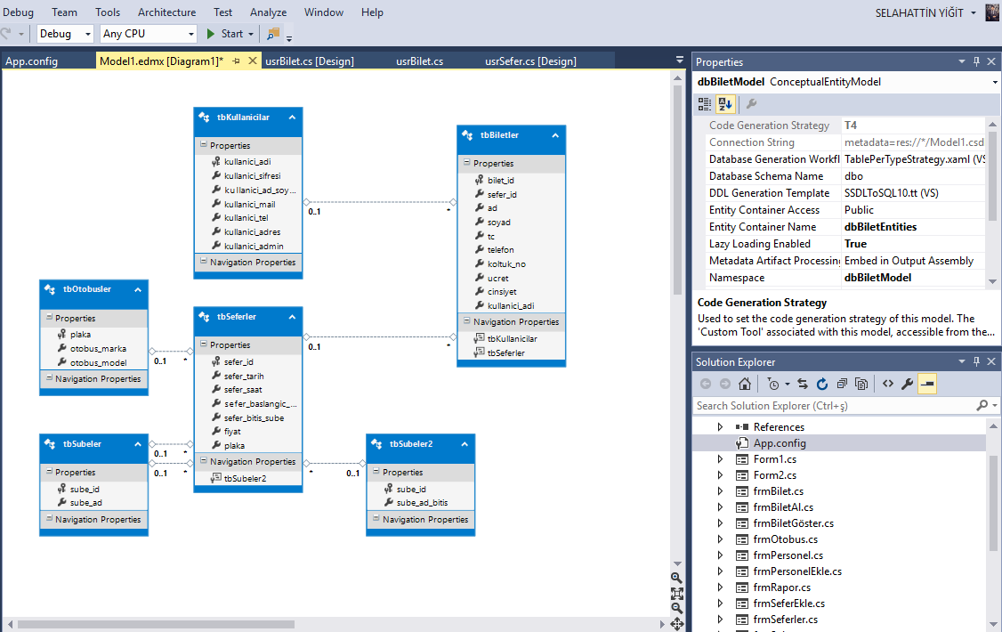

RESİM 2.1

C# ile MS SQL Server veri tabanı bağlantısı için ADO.Net Entity Data Designer model yaklaşımını kullandım. Bu yaklaşımı kullanmamın sebebi; veri tabanı bağlantısını daha kolay hale gelmesi, kodlardaki karmaşıklığı önlemesi ve gelişen teknoloji ile ortaya çıkan ADO.Net Entity Framework teknolojisine ayak uydurmak için seçtim.

**KULLANICI GİRİŞ EKRANI**

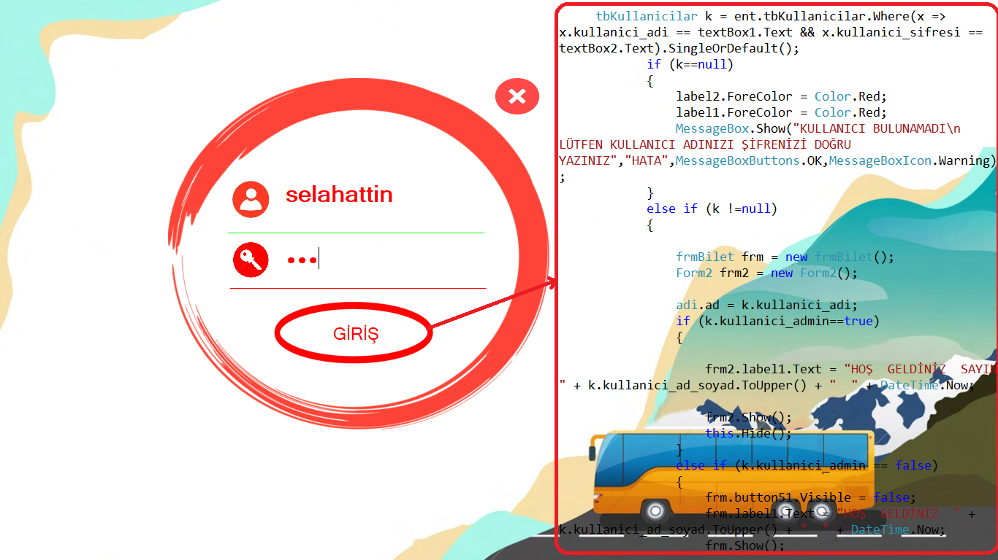

RESİM 3.1

Kullanıcı giriş ekranında textbox1’e veri tabanın da kayıtlı olan kullanıcı adı, textbox2’ye ise veri tabanın da kayıtlı olan şifresini giriyor. Giriş butonuna tıkladığında veri tabanından tbKullanıcılar tablosuna textbox1’e kullanıcı adı eşit ise ve textbox2’ye şifre eşit ise giriş başarılıdır eşit değilse hata mesajı verdiriyoruz. Daha sonra girilen Kullanıcın tabloda ki kullanıcı_admin alanı true mu diye kontrol ediyoruz cevap evet ise kullanıcımız yöneticidir diyor ve yöneticilerin ulaşabildiği yönetici formuna yönlendiriyoruz. Cevap hayır ise kullanıcımız yönetici değildir diyor ve kullanıcıların bilet işlemlerini yaptıkları forma yönlendiriyoruz.

**YÖNETİCİ İŞLEMLERİ EKRANI**

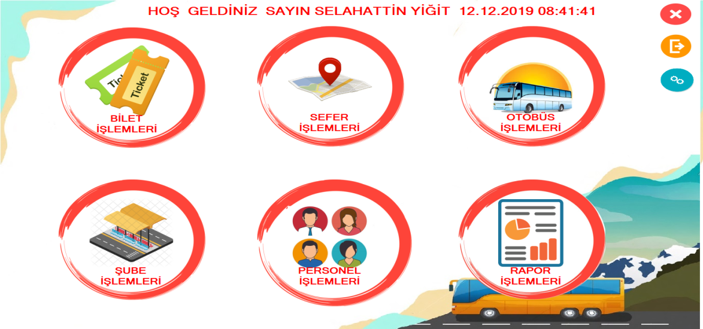

RESİM 4.1

Yönetici işlemleri ekranın da; Bilet işlemleri butonuna tıkladığımızda bilet satış ve iptali gibi işlemleri yaptığımız bile işlemlerine ekranına gitmektedir. Sefer işlemlerine tıkladığımızda seferlerimizin görüntülendiği ve sefer ekleyebildiğimiz sefer işlemleri ekranına gitmektedir. Otobüs işlemleri butonuna tıkladığımızda otobüslerimizin listelendiği ve otobüs ekleyip silebildiğimiz otobüs işlemleri ekranına gitmektedir. Şube işlemeleri butonuna tıkladığımızda şubelerimizin listelendiği ve ekleme silme işlemleri yaptığımız şube işlemleri ekranına gitmektedir. Personel işlemleri butonuna tıkladığımızda personel listele silme ve ekleme işlemlerinin yapıldığı personel işlemleri ekranına gitmektedir. Rapor işlemleri ekranına tıkladığımızda firmaya ilişkin verilerin grafikler halinde listelendiği rapor işlemleri ekranına gitmektedir.

**PERSONEL İŞLEMLERİ EKRANI**

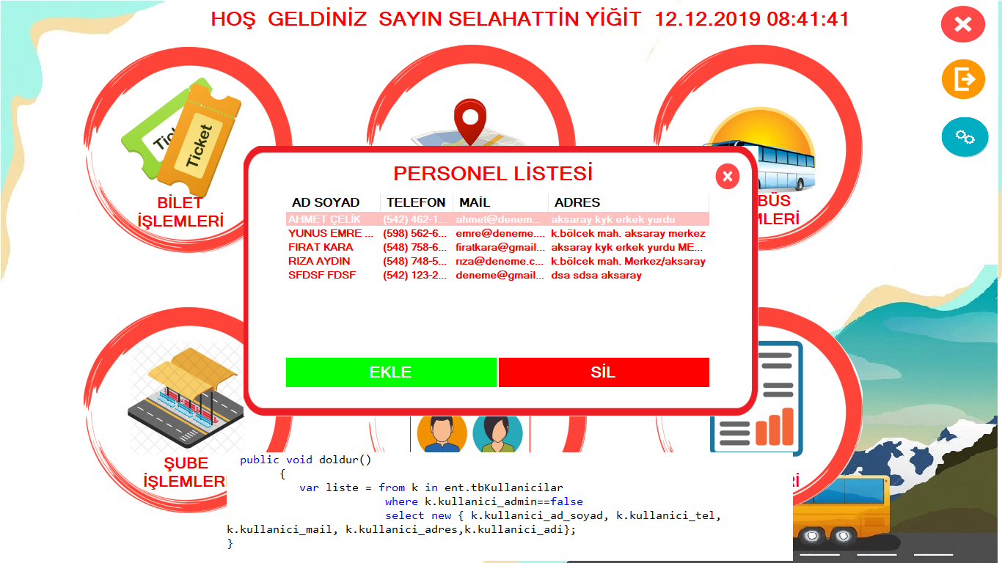

RESİM 5.1

Personel işlemleri ekranında veri tabanından ‘tbKullanicilar’ tablosundan yazdığım sorgu ile kullanıcı türü admin olmayan kullanıcıların ad soyad, telefon, mail ve adres gibi bilgilerini listeledim. Kullanıcının kişisel olan kullanıcı adı ve şifresi gibi bilgileri listelemedim. Sil butonuna tıklandığında üstteki listede seçili olan personeli silebiliyoruz. Ekle butonuna tıkladığımızda ise Personel Ekleme ekranı açılmaktadır. Sağ üst köşedeki butona tıkladığımızda ise personel işlemleri ekranı kapanmaktadır.

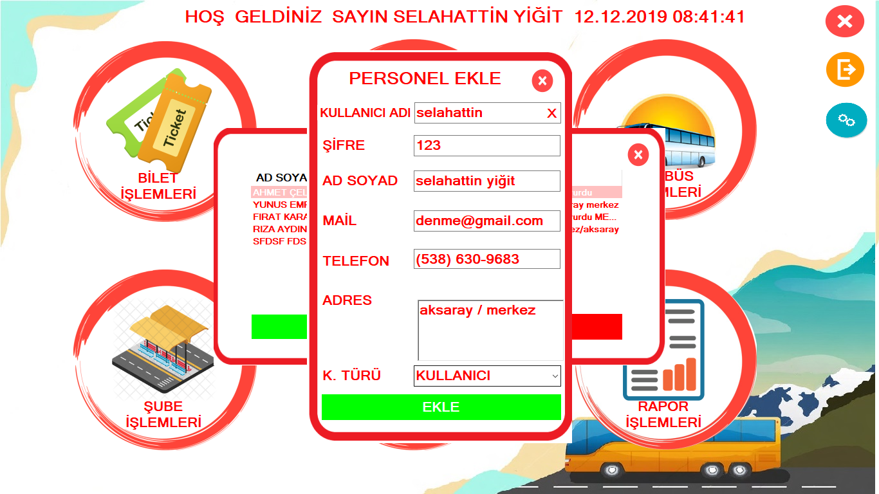

RESİM 5.2

Personel Ekleme ekranında ise ekleyeceğimiz kullanıcı ile ilgili bilgileri giriyoruz. Kullanıcı adı textbox’ının sağ kenarında bulunan çarpı işareti aynı kullanıcı adı varsa çıkmaktadır, farklı bir kullanıcı adı girildiğinde yeşil yuvarlak bir şekil çıkmaktadır. Gerekli bilgileri Girdikten sonra Kullanıcı türü için Combobox’dan Yönetici veya Kullanıcı olarak seçip Ekle butonuna Tıkladığımızda kullanıcı eklenip personel listesinde eğer yönetici değilse listelenmektedir.

**ŞUBE İŞLEMLERİ EKRANI**

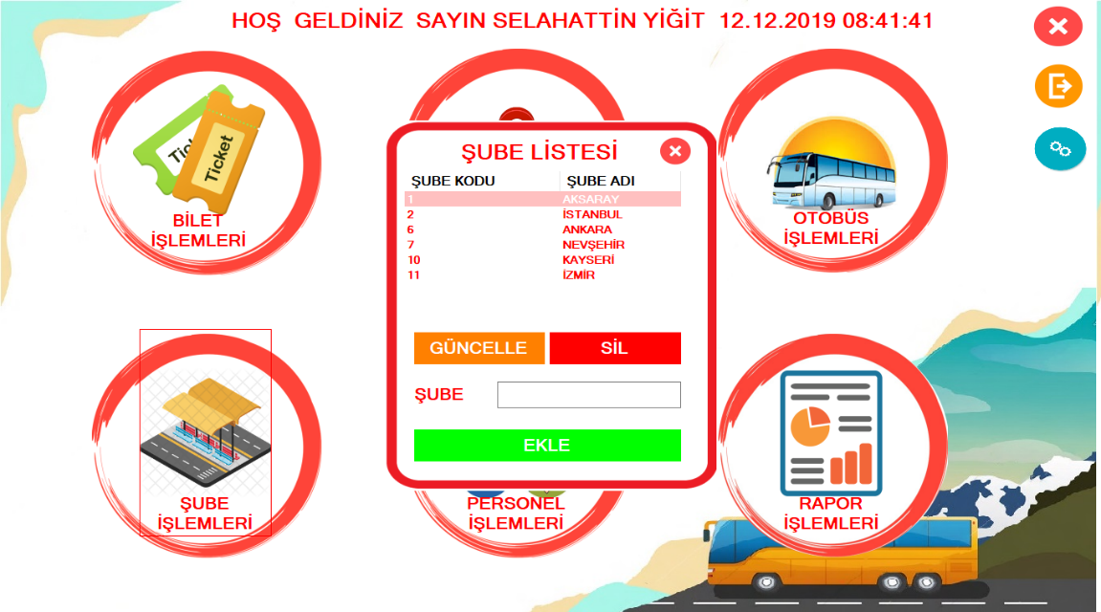

RESİM 6.1

Şube İşlemleri ekranında Şubelerin listesi şube kodu ve şube adı olarak datagridview’da listelenmektedir Güncelle butonuna tıkladığımızda datagridview dan seçili olan kaydın şube adını alttaki şube textbox’ına atar ve ekle butonun rengi turuncuya ve text’i güncelleye dönüşür. Şube kodunu otomatik sayı olarak tanımladığım için güncelleme işlemi yapmıyoruz. Sil butonuna bastığımızda ise aynı şekilde datagridview deki seçili olan kaydı önce silmek istiyor musunuz diye evet hayır kutucuklu mesaj kutusu açar eğer yanıtınız evet ise o kaydı siler. Ekle butonuna tıkladığımızda ise textbox’a yazdığımız şube adını önce veri tabanın da sorgular daha önce aynı adla kaydettiğimiz şube adı varsa hata verir yoksa yeni şube olarak ekler.

**OTOBÜS İŞLEMLERİ** **EKRANI**

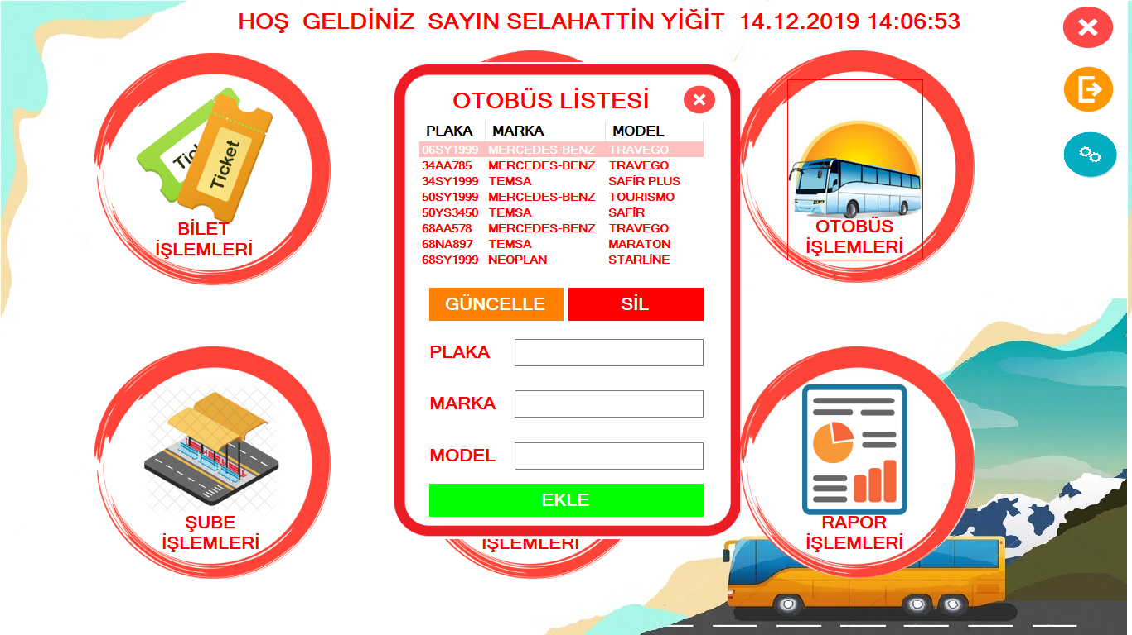

RESİM 7.1

Otobüs İşlemleri ekranında datagridview da otobüslerin listelerim bulunmaktadır. Seçilen kaydı sil butonuna bastığımda mesaj kutusu açılır ve silmek istiyor musunuz diye sorar yanıtınız evet ise o kaydı siler. Plaka textbox’ına otobüsün plakası, marka textbox’ına markası ve model textbox’ına otobüsün modelini yazıyoruz ekle butonuna bastığımızda ise aynı plakadan otobüs var mı diye kontrol eder varsa hata mesajı verir. Güncelle butonuna tıkladığımızda seçili kaydın bilgilerini textboxlara atar ve ekle butonu güncelle butonuna dönüşür. Butona tıkladığımızda kaydı günceller.

**SEFER İŞLEMLERİ EKRANI**

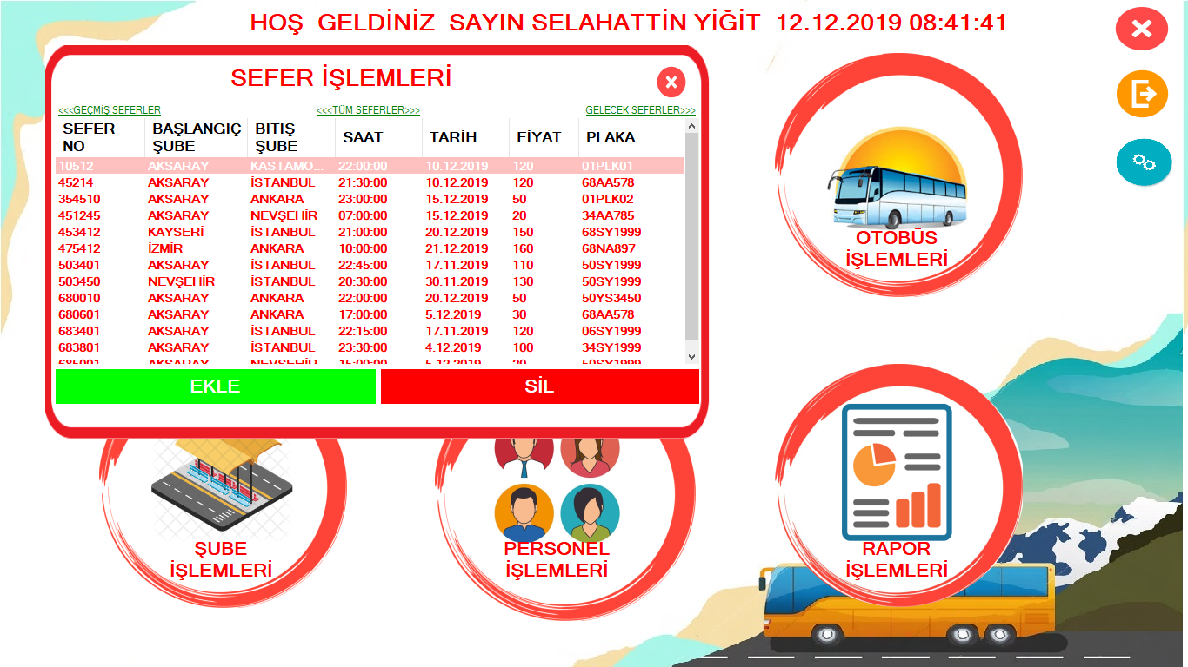

RESİM 8.1

Sefer işlemleri ekranında ise ilk açılışta tüm seferler listelenmektedir. Geçmiş seferler link label‘a tıkladığımızda veri tabanından tbseferler tablosundan listeleme sorguma şu an ki tarih den küçük tarihleri listeleme sorgusu yazdım. Gelecek seferler içinde şu anki tarih den büyük olanları listeleme yaptım. Ekle butonuna tıkladığımızda sefer ekleme ekranı açılmaktadır. Sil butonuna tıkladığımızda ise seçili olan kaydı önce silmek istiyor musunuz diye sorar ve ardından yanıtınız evet ise siler.

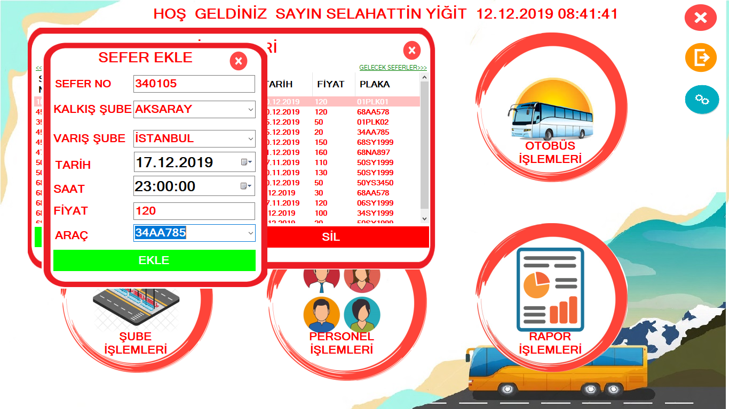

RESİM 8.2

Sefer Ekle ekranında ise sefer numarasını, kalkış şube combobox’ın dan seferin başlayacağı şube seçilir, varış şube combobox’ın dan ise seferin biteceği şube seçilir. Daha sonra tarih datetimepicker’ın dan da seferin tarihi seçilir, saat datetimepicker’ın dan da saati seçilir, Fiyat textbox’ına seferin bilet fiyatı yazılır. Son olarak da tbOtobusler tablosundaki plakaları listelediğim araç combobox’ın dan sefere gidecek otobüs seçilir. Ekle butonuna basılır ve aynı sefer numarası ile daha önce sefer eklenmedi ise sefer veri tabanına kaydedilir.

**BİLET İŞLEMLERİ EKRANI**

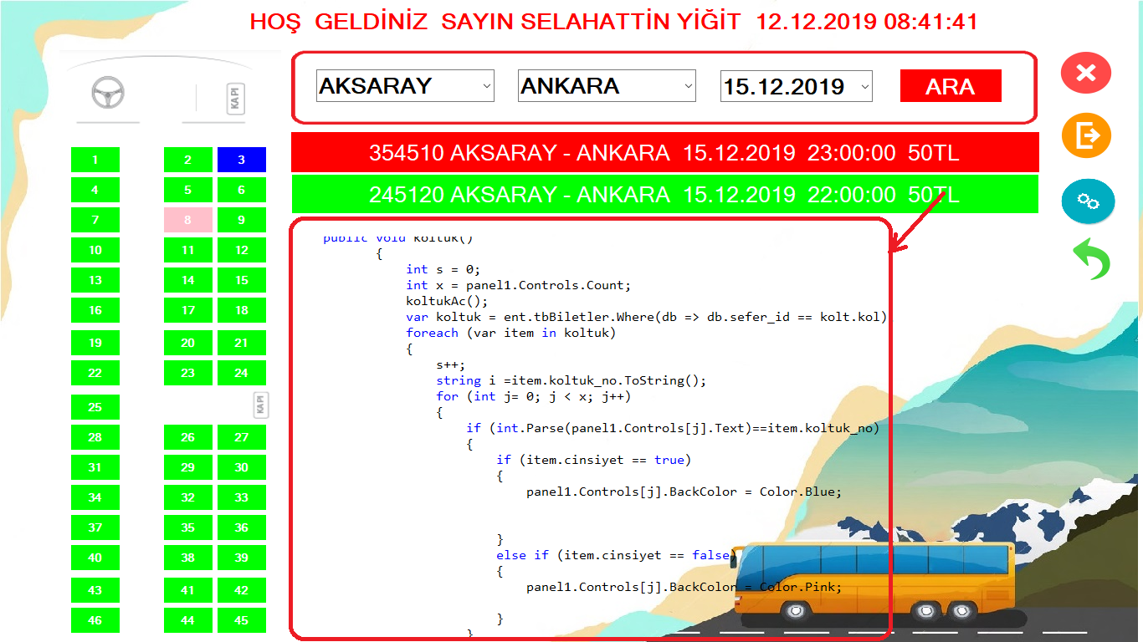

RESİM 9.1

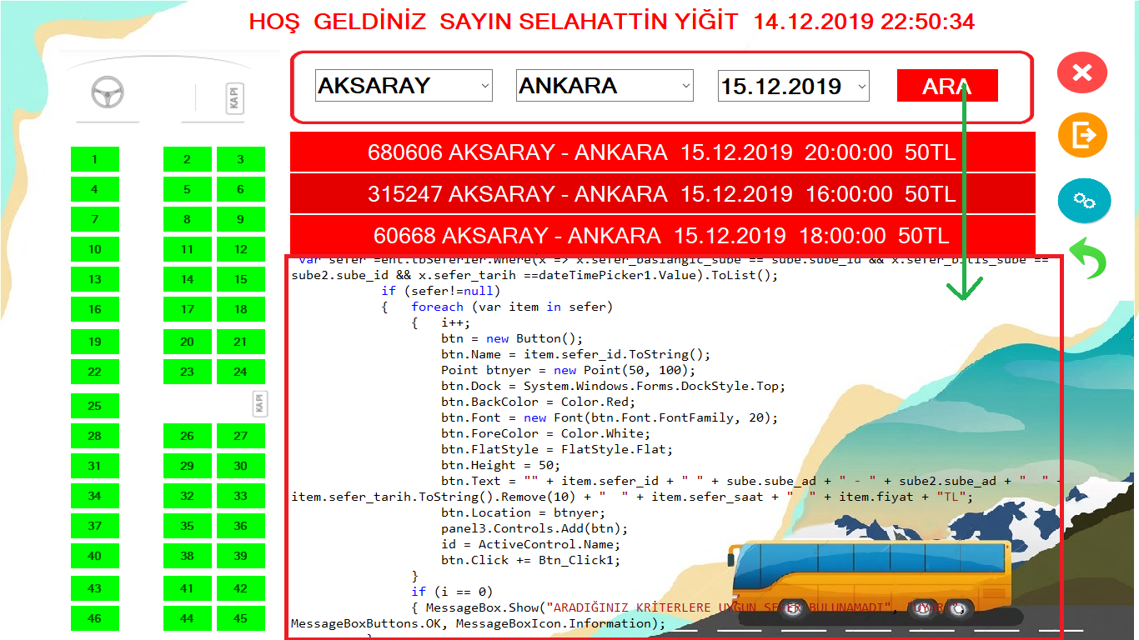

RESİM 9.2

Bilet İşlemleri Ekranında yolcunun yolculuğa başlayacağı yer seçilir ardından nereye gideceği seçilir sonrada datetimepicker dan hangi tarih de gideceği seçilir ve arama butonuna basılır. Veri tabanından kayıtlar sorgulanır kayıt varsa alttaki panelde buton olarak listelenir. Kayıt yoksa uygun sefer bulunamadı diye hata verir. Paneldeki butonlarda sefer numarası, nerden nereye olduğu, tarihi, saati ve fiyatı gibi bilgileri yer almaktadır. Uygun olan butona tıklanır ve sol taraftaki butonlarda o seferdeki otobüsün koltukları yüklenir. Boş olan koltuklar yeşil, dolu olan erkek yolcular mavi ve dolu olan kadın yolcularınkisi ise pembe renktedir. Dolu olan koltuk butonlarına tıklandığında bilet bilgileri ekranı açılır. Boş koltuk butonlarına tıklandığında ise bilet satış ekranı açılır.

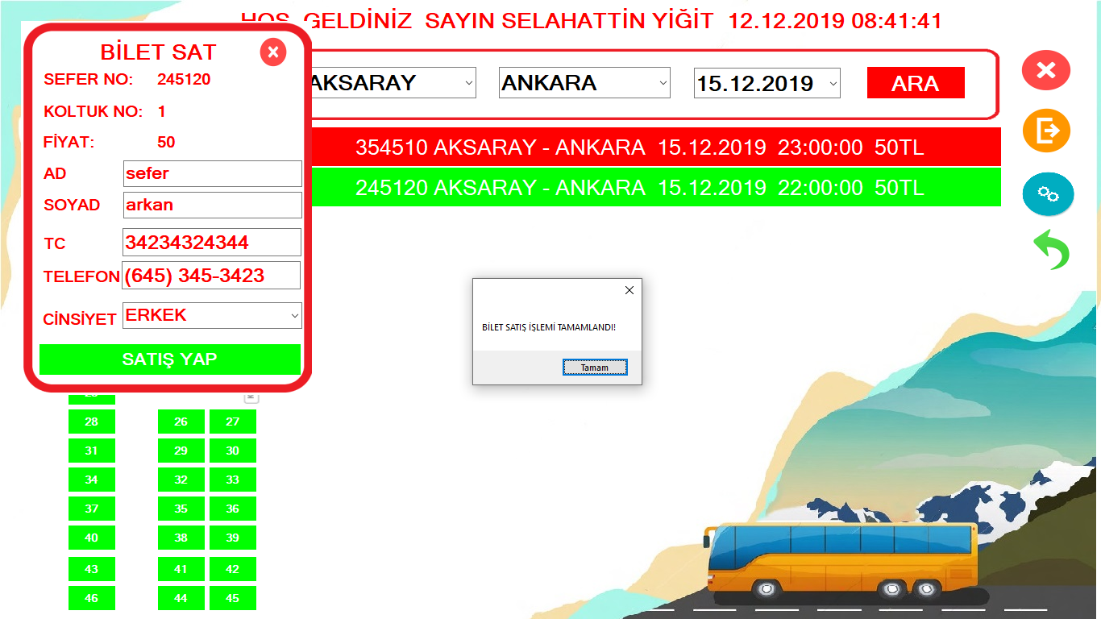

RESİM 9.3

Bilet Sat Ekranında seçilen koltuğa ait sefer numarası koltuk numarası ve fiyatı otomatik olarak dolmaktadır. Yolcunun adı, soyadı, tc , telefon numarası girilir ve cinsiyet combobox’ın dan Kadın veya Erkek seçilir ve satış yap butonuna tıklandığında bilet satış işlemini yapar ve bilet işlemleri ekranını açar ve koltuk düzenini tekrar yükler.

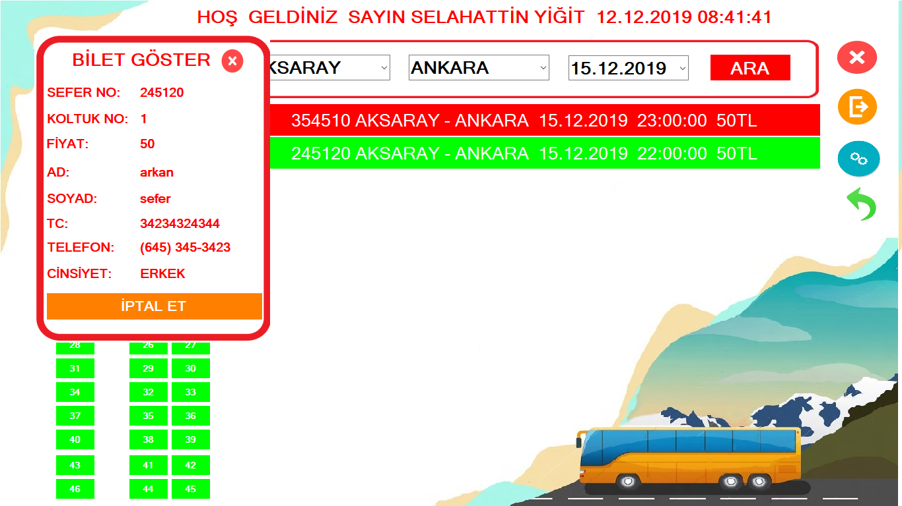

RESİM 9.3

Bilet Göster ekranında daha önceden satılmış bilete ait butona tıklandığında açılır ve o bilete ait bilgiler ve yolcunun bilgilerini gösterir iptal et butonuna tıkladığımızda veri tabanın da biletler tablosundan o kaydı siler ve bilet iptal edilmiş olur.

**RAPOR İŞLEMLERİ EKRANI**

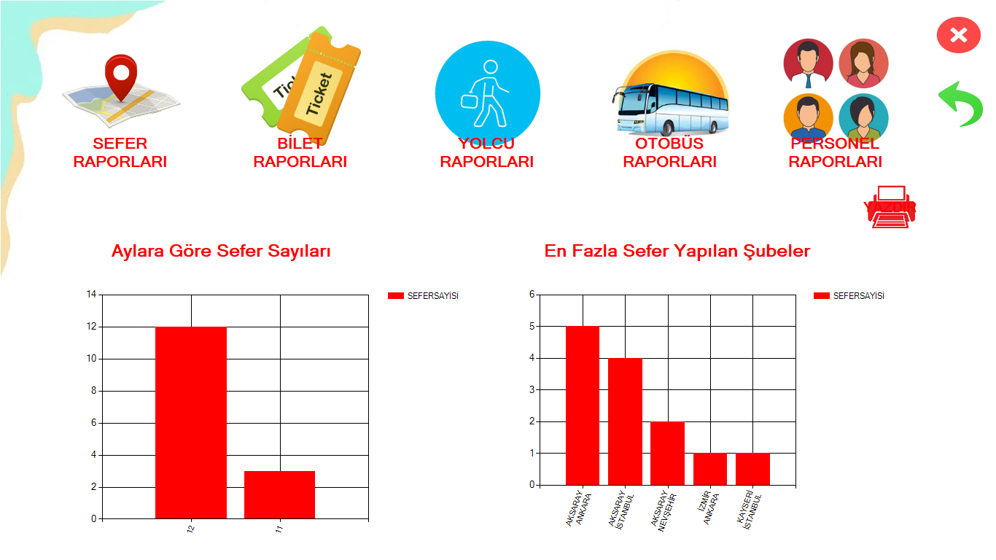

RESİM 10.1

Rapor işlemleri Ekranında sefer raporları, bilet raporları, yolcu raporları, otobüs raporları ve personel raporları butonları bulunmaktadır. Alt tarafta ise panel bulunmaktadır. Butonlara tıklandığında o butona ait usercontrol panele yüklenir. Sefer raporları usercontrol’ün de aylara göre yapılan sefer sayılarının grafik gösterimi ve en fazla sefer yapılan şubeler grafik de gösterilmektedir birde usercontrol’ün sağ üst köşesinde yazdırma butonu bulunmaktadır. Yazdırma butonuna tıkladığımızda yazdırma bölümü açılır.

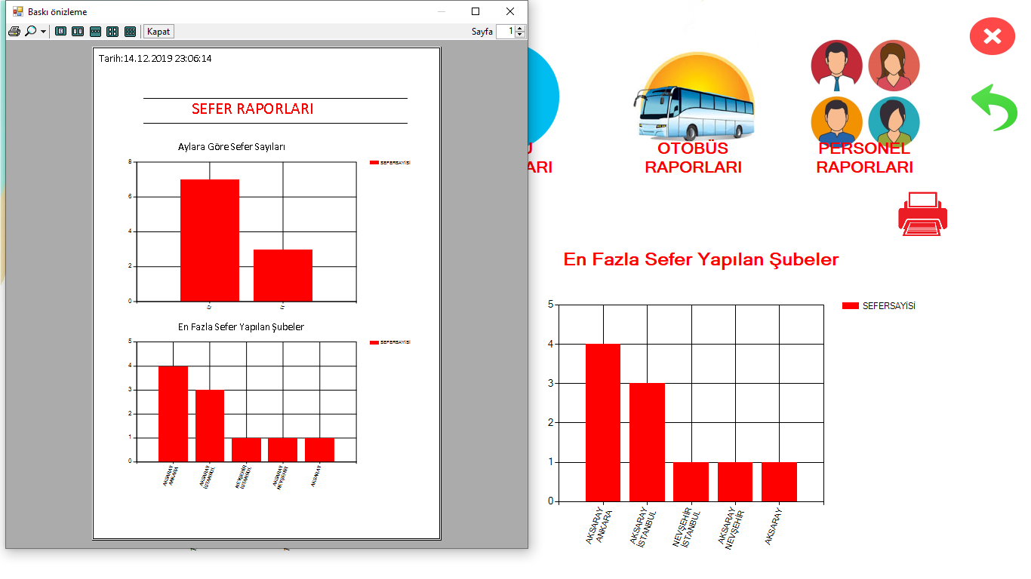

RESİM 10.2

Sefer Raporları Yazdırma da açıla printdialog da sol üst köşede raporun oluşturulma tarihi ve saati yer almaktadır. Altında da Sefer raporları yazısı ve seferle ilgili grafikler yer almaktadır. Yazdır denildiği zaman yazdırılmaktadır.

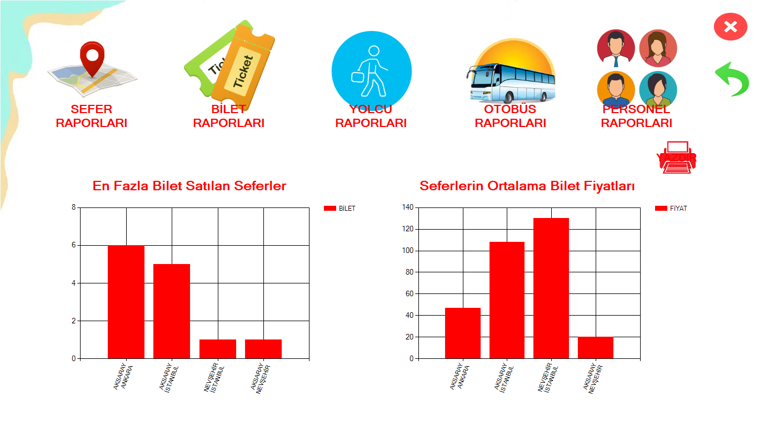

RESİM 10.3

Bilet Raporları usercontrol’ün de de en fazla bilet satılan seferlerin grafiksel gösterimi ve seferlerin ortalama bilet fiyatlarını gösteren grafikler yer almaktadır. Sağ üst köşede ise yazdırma butonu bulunmaktadır. Yazdırma butonuna tıklandığında Bilet Raporlarını yazdırma ekranı açılmaktadır.

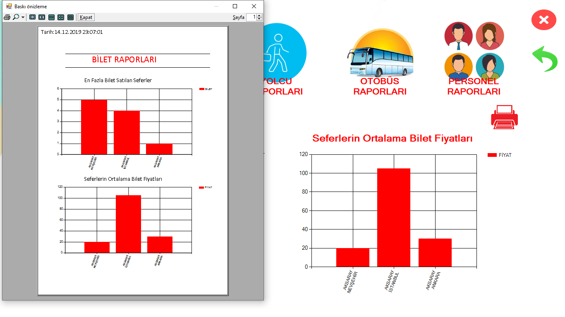

RESİM 10.4

Bilet raporları yazdırma ekranında sol üst köşede raporun oluşturuldu tarih ve saat yer almaktadır. Alt tarafında ise Bilet raporları yazısı ve bilet raporları ile ilgili grafikler bulunmaktadır.

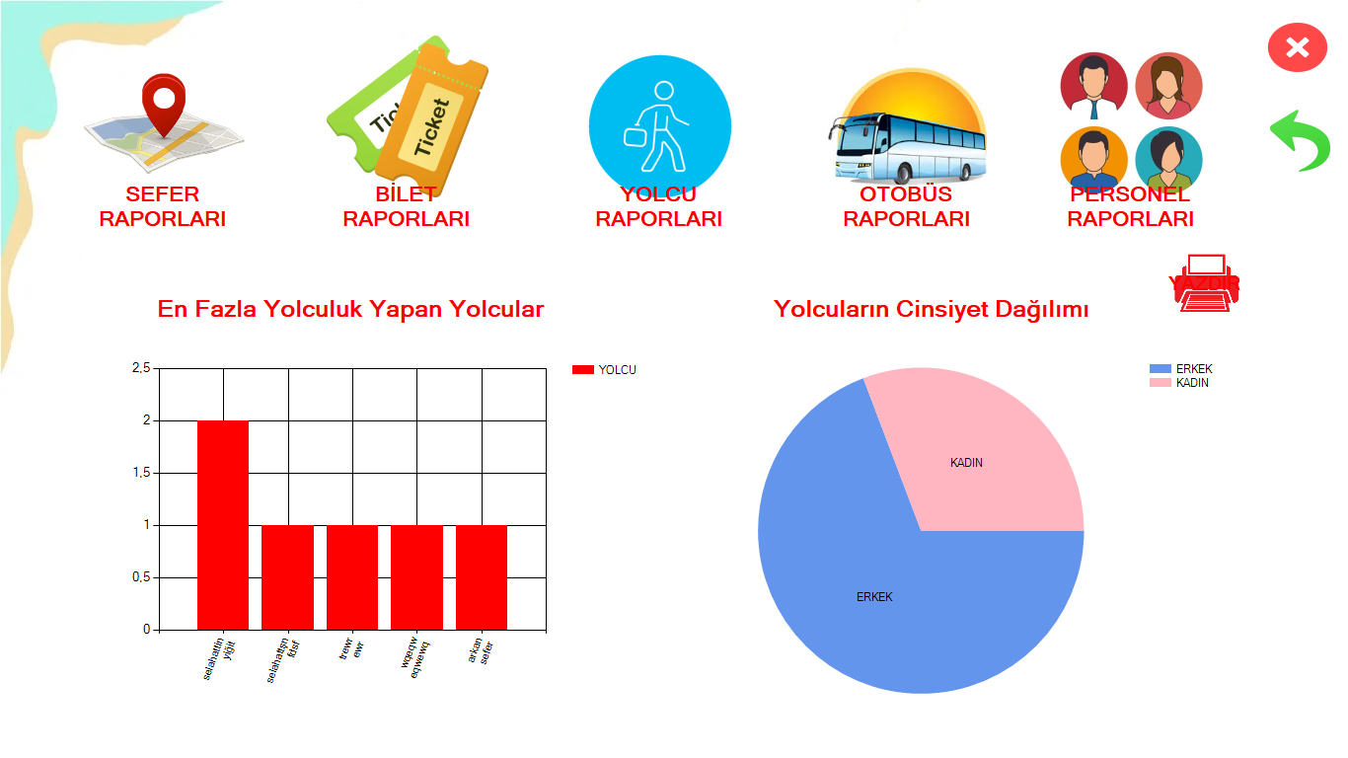

RESİM 10.5

Yolcu Raporları usercontrol’ün de de en fazla yolculuk yapan yolcuların adı ve soyadının grafiksel gösterimi ve yolcuların cinsiyet dağılımını gösteren grafikler yer almaktadır. Sağ üst köşede ise yazdırma butonu bulunmaktadır. Yazdırma butonuna tıklandığında Yolcu Raporlarını yazdırma ekranı açılmaktadır.

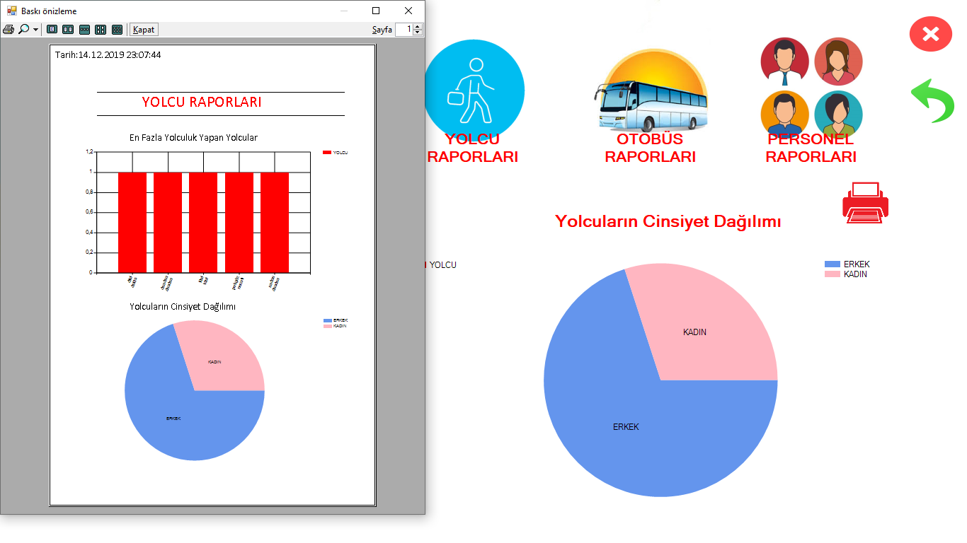

RESİM 10.6

Yolcu raporları yazdırma ekranında sol üst köşede raporun oluşturuldu tarih ve saat yer almaktadır. Alt tarafında ise Yolcu raporları yazısı ve yolcu raporları ile ilgili grafikler bulunmaktadır.

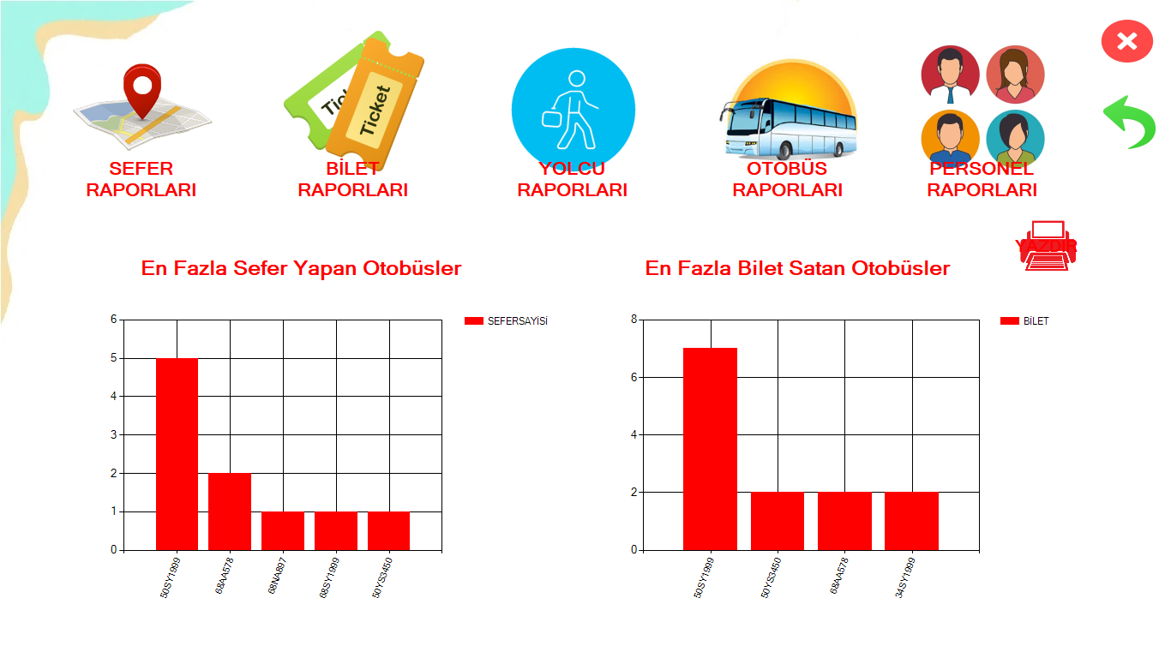

RESİM 10.7

Otobüs Raporları usercontrol’ün de de en fazla sefer yapan Otobüslerin grafiksel gösterimi ve en fazla bilet satan otobüsleri gösteren grafikler yer almaktadır. Sağ üst köşede ise yazdırma butonu bulunmaktadır. Yazdırma butonuna tıklandığında Otobüs Raporlarını yazdırma ekranı açılmaktadır.

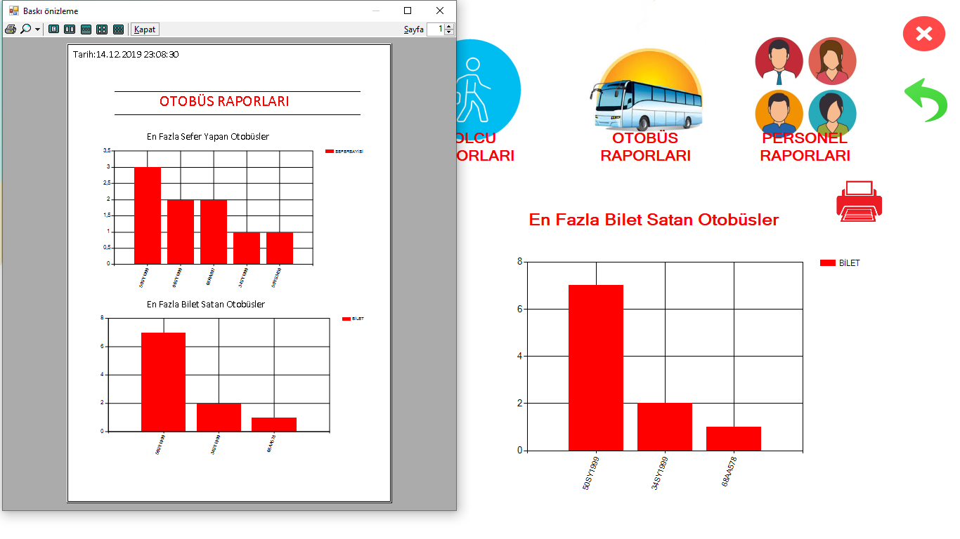

RESİM 10.8

Otobüs raporları yazdırma ekranında sol üst köşede raporun oluşturuldu tarih ve saat yer almaktadır. Alt tarafında ise Otobüs raporları yazısı ve Otobüs raporları ile ilgili grafikler bulunmaktadır.

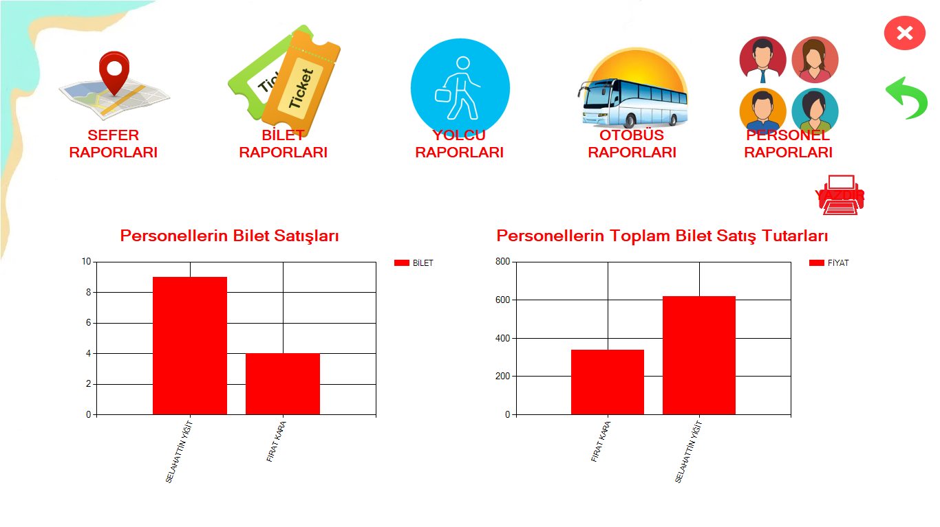

RESİM 10.9

Personel Raporları usercontrol’ün de personellerin Bilet Satışlarının grafiksel gösterimi ve Personellerin Toplam bilet satış tutarını gösteren grafikler yer almaktadır. Sağ üst köşede ise yazdırma butonu bulunmaktadır. Yazdırma butonuna tıklandığında Personel Raporlarını yazdırma ekranı açılmaktadır.

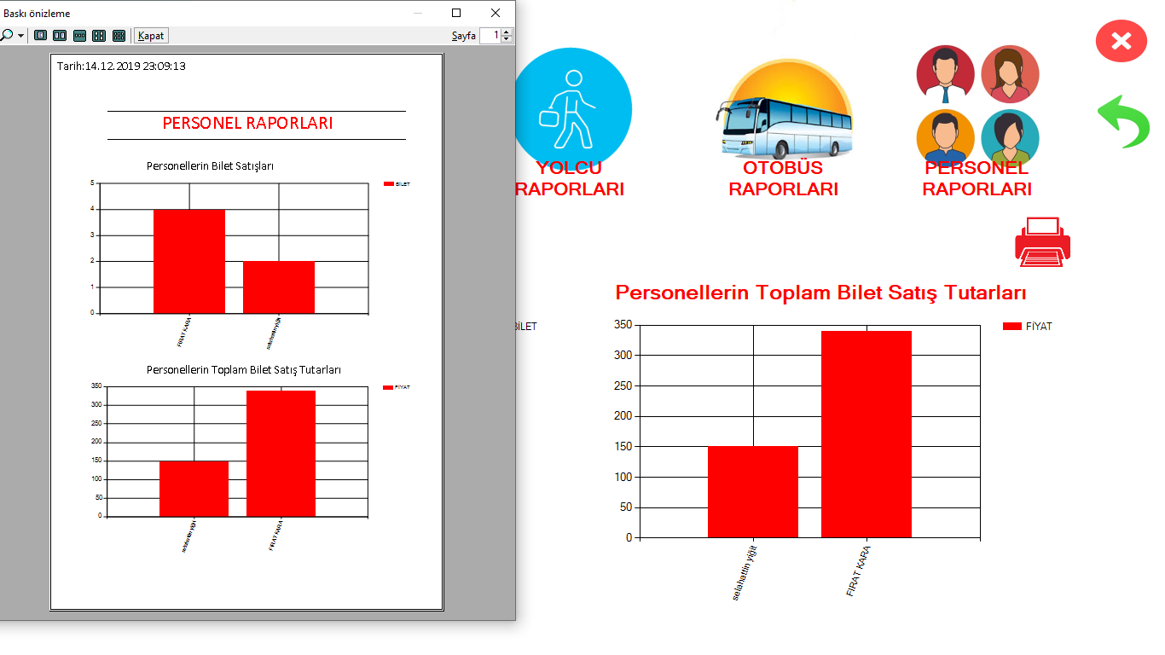

RESİM 10.10

Personel raporları yazdırma ekranında sol üst köşede raporun oluşturuldu tarih ve saat yer almaktadır. Alt tarafında ise Personel raporları yazısı ve Personel raporları ile ilgili grafikler bulunmaktadır.